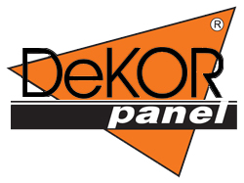

**УВАЖАЕМЫЕ ПАРТНЕРЫ!**

**ООО «МАСТЕР-КОМ» выводит на рынок ИННОВАЦИОННУЮ ПРДОДУКЦИЮ ДЛЯ БЫСТРОГО РЕМОНТА!**

**Самоклеющиеся 3D стеновые панели и плинтуса**

**изготовленные из вспененного полипропилена и защитного слоя из ПВХ**

**Размер: длина 700 мм, ширина 770 мм, толщина 4 мм.**

**длина 700 мм, ширина 700 мм, толщина 3 мм.**

**Благодаря пористой структуре полимер хорошо удерживает тепло, поглощает звук, гасит вибрации и, при этом, имеет малый удельный вес. Вследствие того, что структура пор материала закрытая, он проявляет также и гидроизоляционные свойства. Экологичные и безопасные. Гипоаллергенные, не имеют запаха, не выделяют вредных веществ, не боятся сырости и влаги.Такие панели дают возможность выполнить быстро, стильно, красиво, оригинально ремонт в комнате даже в одиночку. Благодаря своим грязе и водоотталкивающим свойствам могут быть установлены на кухне и в ванной комнате. Рекомендуется также при ремонте в отелях, на дачах, в офисах, в квартирах и коттеджах. Не имеют границ в воплощении самых амбициозных планов в дизайне интерьера.**

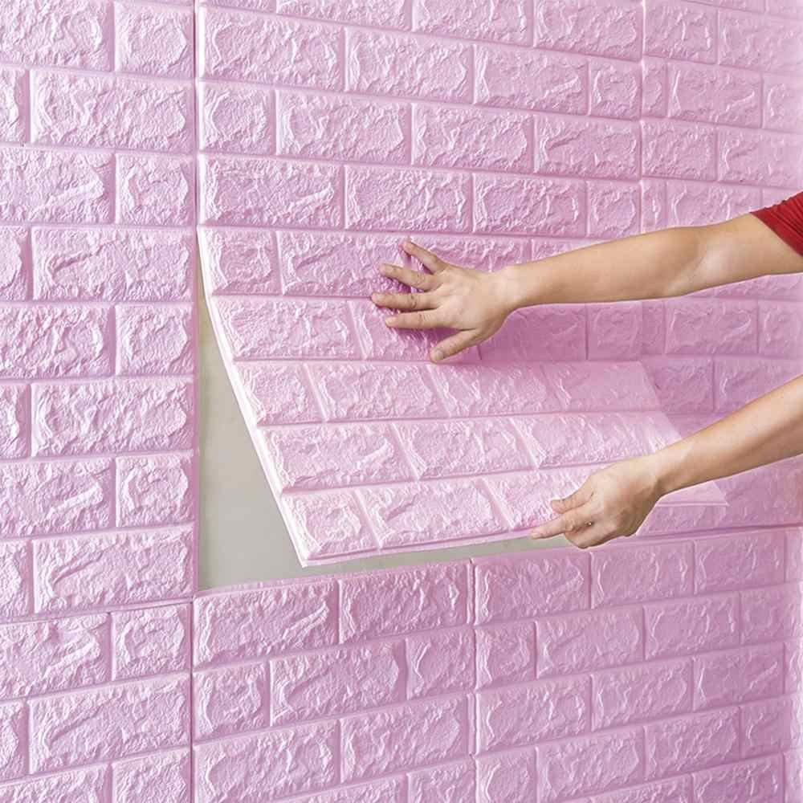

**ПРОСТОТА В ПРИМЕНЕНИИ:**

**Инструкция по проведению работ настолько проста, что с ней справится даже подросток, не говоря уже о взрослом человеке. Вы за считанные минуты можете своими руками прикрепить элемент в нужном месте, и для работы вам понадобятся только ножницы для резки материала на куски нужного размера. При этом единственное требование – аккуратность и соблюдение рекомендаций по правильной подготовке основания.**

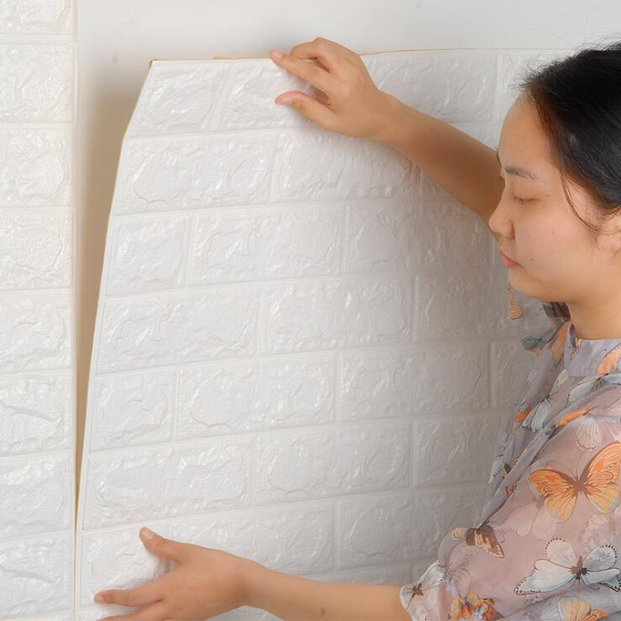

**РАЦИОНАЛЬНОСТЬ:**

**Использование именно этого варианта хорошо тем, что вам не нужно сверлить отверстия в стенах или других поверхностях и наносить слой какого-либо клеящего состава. При необходимости вы сможете демонтировать элементы и на их место поставить другие, даже если на основании останутся следы, они закроются новой панелью или плинтусом, и вам не придется делать косметический ремонт.**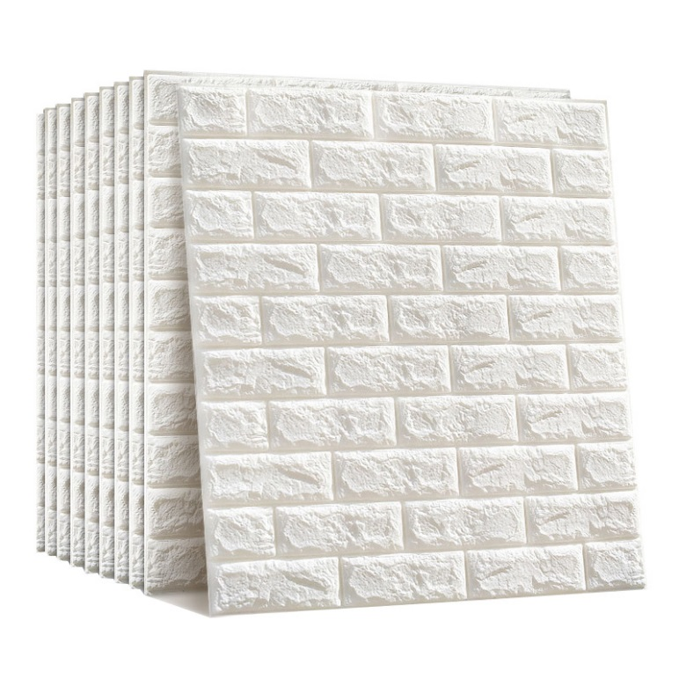

**БЮДЖЕТНОСТЬ**

**Цена продукции данного типа ненамного выше добротных стандартных вариантов, а если учесть то, что вам не нужно дополнительно приобретать крепеж, клеевые составы, то разницы практически не будет.**

**Кроме того, помните и о том, что вам не нужно будет сверлить отверстия под саморезы или дюбели, что также значимо, если у вас нет электроинструмента и надо брать его напрокат.**

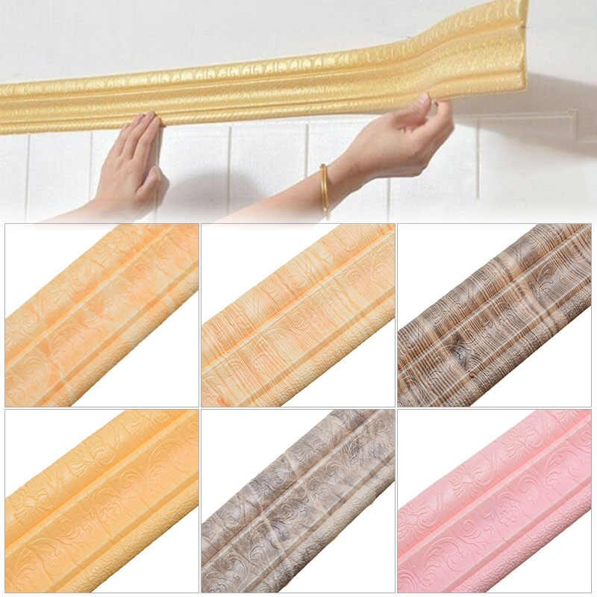

**ПРИВЛЕКАТЕЛЬНОСТЬ**

**Что касается внешнего вида, то по этому показателю рассматриваемая нами группа изделий не уступает другим вариантам. Самое главное – подобрать фактуру и расцветку, которая максимально органично впишется в вашу обстановку и станет ее неотъемлемой частью.**

[**https://www.youtube.com/watch?v=7m0RBQYkAPc**](https://www.youtube.com/watch?v=7m0RBQYkAPc)

[**https://youtu.be/JAnsLU_Sd6o**](https://youtu.be/JAnsLU_Sd6o)

**ДОСТАВКА**

**Поставка продукции осуществляется самовывозом со склада: Московская область, г. Клин, 88 км Ленинградского ш., стр. 2**

**ЦВЕТ и ДЕКОР наиболее пользующиеся спросом в наличии на складе:**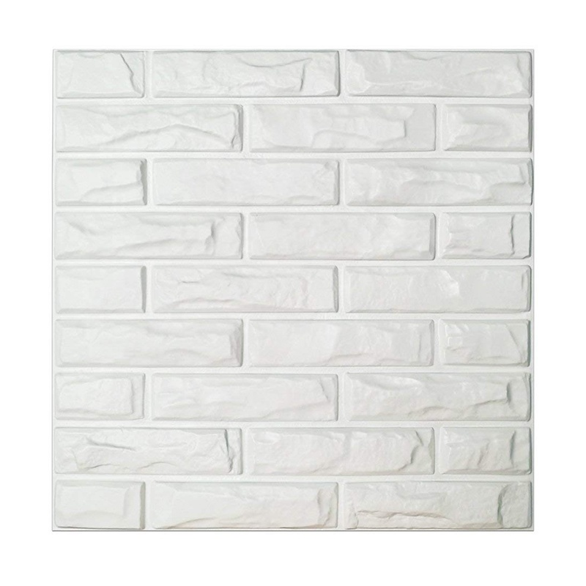

**Размер 700 х 770 х 4 мм**

**Вес 1 шт. 0,15 кг. упаковка 140 шт. (74,76 м/кв.).** **Вес упаковки 21 кг.**

**Паллета 6 упаковок, 840 шт. (452,76 м/кв.) Вес паллеты 126 кг.**

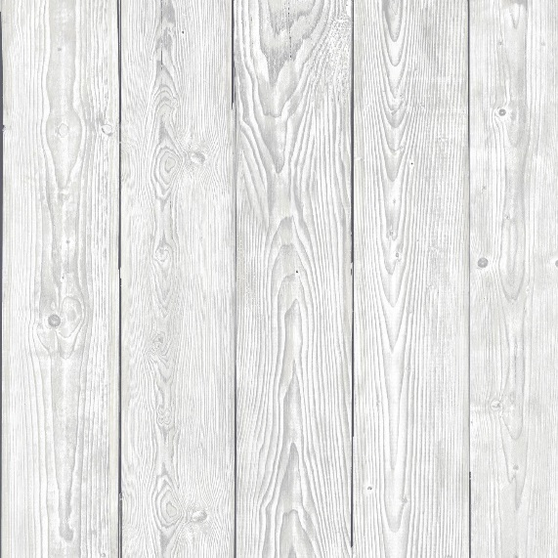

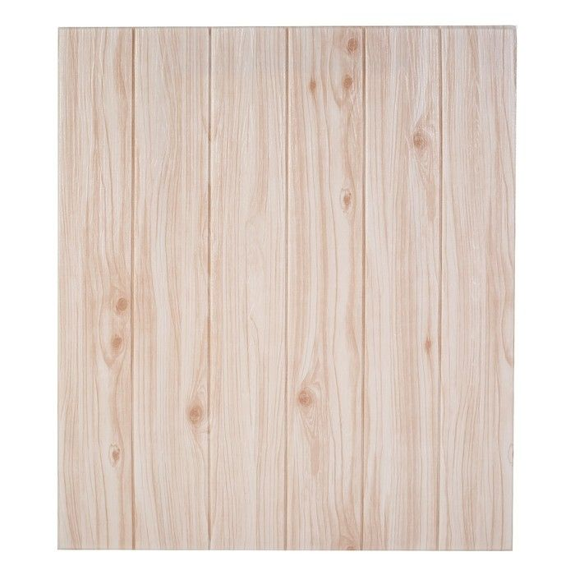

**Размер 700 х 700 х 3 мм**

**Вес 1 шт. 0,12 кг. упаковка 160шт. (78,4 м/кв.). Вес упаковки 20,2 кг.**

**Паллета 6 упаковок, 960 шт. (470,4 м/кв.) Вес паллеты 121,2 кг**

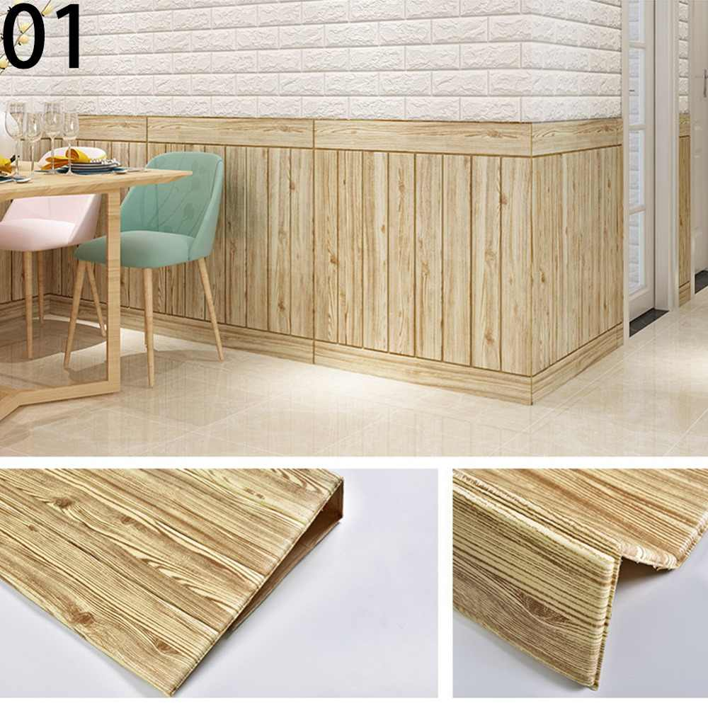

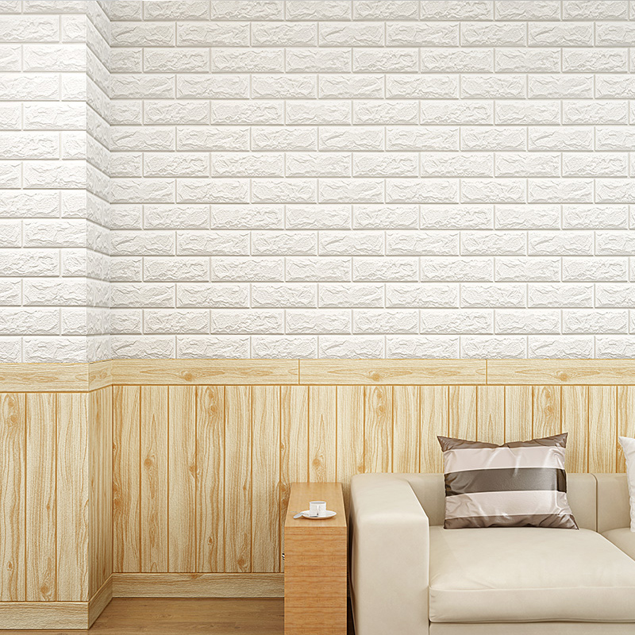

**Мы всегда готовы к долговременному взаимовыгодному сотрудничеству!**

**С уважением к Вам и Вашему бизнесу,**

**менеджер оптовых продаж Андрей Шарин**

**тел: +7 (909) 621 – 94 – 41, E-mail: mkklin@mail.ru**